Specialanpassad produkt golvhöjning till Sterling Elite Mini – anvisning

I de fall då elrullstolens utförande inte motsvarar individens behov kan tekniker på Centrum för hjälpmedel (CFH) göra en så kallad specialanpassning. Det är förskrivaren som har rätt att beställa en specialanpassning och det görs genom att en anvisning skickas in till CFH.
Den här blanketten ska användas vid önskan om golvhöjning till elrullstol Sterling Elite Mini. Riskanalys och teknisk dokumentation är redan genomförd
Ärendegång
- Fyll i anvisningsblanketten och skicka in den till CFH. Godkänna specialanpassningen på sista sidan!
- Tekniker gör en specialanpassning utifrån inkommen anvisning.
- Specialanpassat hjälpmedel levereras till förskrivare för inprovning.

Blanketten skickas till:  Centrum för hjälpmedel  Box 1515  701 15 ÖREBRO  Telefon: 019 – 60 24200  Hemsida: vardgivare.regionorebrolan.se | Patientens personnummer
 | Patientens namn
Förskrivare | Arbetsplats | Befattning
E-postadress | Telefonnummer | Kod/Förskrivare
Leveransadress

Hjälpmedel som ska specialanpassas
Produkt  Sterling Elite Mini | Leverantör  Sunrise Medical AB
Individnummer | Artikelnummer  65560

Specialanpassningens syfte/mål
Patienten får stöd för fötterna vid sittande i eldriven rullstol.
En höjning av golvet i kombination med inställd lägsta sitthöjd möjliggör detta.

Önskad golvhöjning för måluppfyllelse
2,5 cm | 5 cm | 10 cm

Specialanpassad produkt – teknisk dokumentation

Aktivitetsnummer

Beskrivning
En förhöjningskloss skärs ut i material Sensaten. Den kläs med en gummimatta för minskad halkrisk.

Bild
Bilden visar en 5 cm golvhöjning
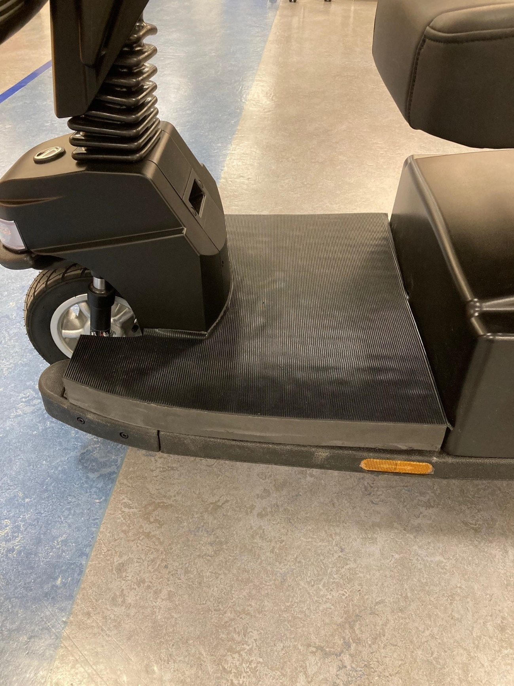

Specialanpassad produkt – riskanalys

Försämras hållfastheten? | Nej | Ja
 | Är det försumbart? |  |  | Ja | Nej
Ökar klämrisken? | Nej | Ja
 | Är det försumbart? |  |  | Ja | Nej
Ökar brandrisken? | Nej | Ja
 | Är det försumbart? |  |  | Ja | Nej
Ökar risken för ofrivillig körning? | Nej | Ja
 | Är det försumbart? |  |  | Ja | Nej
Ökar tipprisken? | Nej | Ja
 | Är det försumbart? |  |  | Ja | Nej
Försämras bromsverkan? | Nej | Ja
 | Är det försumbart? |  |  | Ja | Nej
Ökar skade-/stöldrisken? | Nej |  | Ja se kommentarer
Kommentar:
Finns annan tänkbar risk? | Nej |  | Ja se kommentarer
Kommentar:
Den ökade nivåskillnad som blir vid i- och urstigning medför en ökad risk och ska påtalas för patienten.

Den specialanpassade produkten är tillverkad av |  | Förskrivaren godkänner den tekniska dokumentationen och riskanalysen
Datum |  | Datum
 |  | Klicka här för att ange datum
Namn |  | Namn
Härmed godkänner jag att den specialanpassade medicintekniska produkten får användas i patientvård av avsedd användare. Den specialanpassade medicintekniska produkten uppfyller de relevanta allmänna kraven på säkerhet och prestanda i enlighet med artikel 5.5 i förordningen om medicintekniska produkter (2017/745). |  | Undertecknad har tagit del av den tekniska dokumentationen med riskanalys.  Nödvändig information är förmedlad till patient och berörd personal.  Det specialanpassade hjälpmedlet har provats in innan produkten tas i bruk.  Förskrivaren ansvarar för sedvanlig uppföljning av förskrivet hjälpmedel.
Underskrift tekniker vid Centrum för hjälpmedel |  | Underskrift förskrivare

